Безопасность в толпе

Правила поведения
Практически каждый человек либо бывал в толпе, либо видел ее поведение со стороны: она может возникнуть на стадионе, рынке, в киноконцертном зале, большом торговом центре, метро, во время массовых гуляний под открытым небом, на митинге и т. д. Иногда, просто поддавшись человеческому любопытству, люди присоединяются к группе, обсуждающей какое-то событие. Возрастая количественно, заражаясь общим настроением и интересом, они постепенно превращаются в неорганизованное скопление, способное к неконтролируемым, стихийным действиям.
Состав толпы:
1. Повышенно внушаемые люди: без сопротивления поддаются общему заражающему настроению и власти инстинктов.
2. Любопытные, наблюдающие со стороны: не вмешиваются в ход событий, однако, их присутствие увеличивает массовость и усиливает эмоциональное состояние участников толпы.
3. Агрессивные личности: примыкают к толпе исключительно из-за появившейся возможности дать «разрядку» своим, нередко садистским, наклонностям.
В толпе многие люди, особенно при длительном нахождении в ней, начинают испытывать стресс, усталость, раздражительность. Это является благоприятными условиями для распространения зародившихся эмоциональных вспышек и агрессивных побуждений.

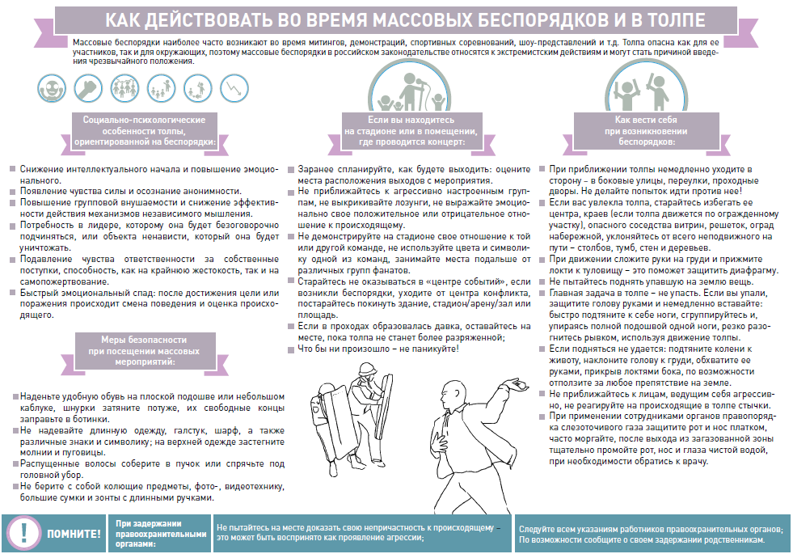

Безопасность в толпе
Некоторые исследователи считают, что толпа это – особый биологический организм. Он действует по своим законам и не всегда учитывает интересы отдельных составляющих, в том числе, и их сохранность. Помните, что если митинг запрещен, то он превращается в экстремальную ситуацию еще до начала. На митинге соблюдайте следующие правила безопасности:
- оставьте детей дома;
- не берите с собой колющие и режущие предметы, сумку, не надевайте галстук, шарф, без крайней необходимости не берите плакаты на шестах и палках;
- снимите различные знаки и символику со своей одежды;
- если Вы не корреспондент, не берите с собой фотоаппарат и камеру;
- возьмите с собой удостоверение личности.
Никогда не идите против толпы. Избегайте ее центра, а также края, опасного соседством с витринами, решетками и т.д. уклоняйтесь от всего неподвижного в пути, иначе, Вас могут просто раздавить. Не цепляйтесь ни за что руками, их могут сломать. Застегнитесь и не пытайтесь поднять упавшие вещи. Главная задача в толпе – не упасть. Если Вы упали, быстро подтяните к себе ноги, защитите голову, сгруппируйтесь и рывком попытайтесь встать.

